02/26-03

Digital fürs Dach

Neuer Flachdachzubehör-Konfigurator
erweitert die digitalen Services von Fleck

Digitalisierung optimiert Prozesse von der Auftragsplanung bis zum Materialmanagement – für Betriebe, Handel und Hersteller. Die Fleck GmbH baut daher ihr digitales Angebot kontinuierlich aus: Mit den „Funktionswelten“ werden Fachinformationen, Produktempfehlungen und Downloads für verschiedene Dachthemen zentral gebündelt. Digitale Konfiguratoren ermöglichen Kundinnen und Kunden die individuelle Auswahl und Anpassung von Zubehör wie Wrasenlüftern, Dachdurchführungen und Notüberläufen – intuitiv, technisch geprüft und farblich abgestimmt. Neu ist außerdem ab Februar 2026 der Flachdachzubehör-Konfigurator. Dieser hilft dabei, das passende Dachzubehör für Flachdächer ausgehend vom Abdichtungsmaterial zu finden. Im Steildachbereich wurde die Möglichkeit geschaffen, online nach Anbietern von Solar-Berechnungstools bzw. kompatiblem Schienen-Montagezubehör für mehr als 160 Solar-Trägerpfannen zu filtern. Online-Berechnungsservices, etwa zur Schneelast, Entwässerung und Retention, sowie praktische Tools wie die FAQs mit dem Bereich der Solar- und Gründachpflichten und Berechnungen zum Dachzubehör ergänzen das digitale Servicepaket und sorgen für mehr Effizienz und Orientierung im Arbeitsalltag des Dachhandwerks.

Digitalisierung erweist sich als strategischer Erfolgsfaktor – auch im Dachdeckerhandwerk. Vorteile liegen in einer optimierten Auftragsplanung, effizientem Materialmanagement, transparenter Kunden- und Lieferantenkommunikation oder präziser Kalkulation. Dies gilt im Umkehrschluss nicht nur für ausführenden Betriebe, sondern auch für Hersteller und Händler. Denn mittels digitaler Angebote finden sich bereits vor der Projektumsetzung schnell und zielgerichtet passende Produkte und Lösungen. Aus diesem Grund setzt die Fleck GmbH stark auf digitale Services – von Datenangeboten über Tools zur Planung bis hin zu intelligenten Produkten. Die Services sind speziell darauf ausgelegt, Prozesse für das Bauhandwerk und den Handel zu vereinfachen.

  - Fleck baut digitale Beratung aus
  - Mit den Funktionswelten gibt es einen neuen Bereich auf der Fleck-Webseite. Ziel ist es, einen erleichterten Zugriff auf prominente Themen und Inhalte zu bieten. Dazu gehören die Bereiche „Zubehör für Monitoring und Wartung“, „Dachzubehör für die Dachsanierung“, „Dachzubehör für Gründächer“ und „Befestigungslösungen für Steildach und Fassade“. Unter den jeweiligen Oberthemen finden sich informative Broschüren zum Download, Hintergründe rund um das Thema Dach, fachliche Empfehlungen, technische Regeln, passende Produktlösungen für komplexe Dach-Projekte und qualifizierte Ansprechpartner sowie Händler.

  - Passendes Dachzubehör durch Konfiguration
Fleck bietet für die Anfertigung von Sonderprodukten Konfiguratoren auf der Webseite an. Damit können Kundinnen und Kunden Produkte nach ihren Wünschen anpassen und individuelle Lösungen erzielen. Zudem wird im Rahmen der Qualitätssicherung gewährleistet, dass nur technisch machbare Einstellungen und Kombinationen gewählt werden können. Die Produktsuche wird intuitiv und ein Angebot ist schnell erstellt. Angeboten werden Konfiguratoren für Steildach-Wrasenlüfter bis DN 500, horizontale Dachdurchführungen für dezentrale Lüftungsgeräte oder Energiedurchführungen im Steildach sowie für Flachdach-Rechteck-Notüberläufe bis 1000 Millimeter Breite. Neu ist der Flachdachzubehör-Konfigurator. Dieser unterstützt bei der Suche nach passendem Zubehör für das Flachdach – beispielsweise bei der Wahl passender Lüfter oder Notüberläufe, ausgehend von der eingesetzten Abdichtungsbahn. Nach der Eingabe relevanter Daten können Flansch- und Manschettenausführungen, Nennweiten und weitere Produktoptionen ausgewählt werden. Der Konfigurator filtert und schlägt passende Optionen, die mit der Dachabdichtung kompatibel sind, für das Projekt vor. Dadurch wird der Vergleich verschiedener Varianten einfacher.

Ebenfalls neu ist die Möglichkeit, online nach Anbietern von PV-Montage-Schienensystemen zu filtern, deren Lösungen kompatibel zur Solar-Trägerpfanne von Fleck sind. Diese ist in mehr als 160 Dachpfannen-Varianten erhältlich und lässt sowohl eine horizontale als auch eine vertikale Montage der PV-Unterkonstruktion zu. Die mechanische Bearbeitung der vorhandenen Dacheindeckung entfällt. Für die Auslegung und die statische Berechnung einer PV-Anlage wurde die Solar-Trägerpfanne von Fleck bereits in die Berechnungs- und Planungstools einiger bekannter Unterkonstruktionshersteller integriert. Auf der Webseite von Fleck wird nun eine Orientierungshilfe angeboten.

Wrasenlüfter werden von Fleck in großer Farbauswahl und Nennweiten bis DN 500 angeboten. Um Zu- und Abluftströme individuell nach Einsatzort passend zu gestalten, lässt sich der Wrasenlüfter in unterschiedlichen Ausführungen exakt an die Dachgegebenheiten und Einsatzbereiche anpassen. Im Wrasenlüfter-Konfigurator werden unter anderem Angaben zum Dachneigungswinkel, Lattmaß, Deckbreite der Pfannen, Anschlussrohrdimension, Pfannenhersteller, Pfannentyp und Originalfarbe abgefragt. Als Ergebnis generiert der Konfigurator den passenden Wrasenlüfter zum Beispiel für die Wohnraumbelüftung, Großküchen, Industrieanlagen oder auch für Aufzugschächte bis 7,5 Quadratmeter Grundfläche.

Ähnlich funktioniert der Konfigurator für die horizontale Dachdurchführung. Diese wurde passend zum dezentralen Lüftungssystem recoVAIR VAR 60 von Vaillant entwickelt – kann aber auch zum Beispiel für Durchführungen von Energieleitungen zu angrenzenden Flachdächern genutzt werden. Auch hier wird anhand des Dachneigungswinkels, der Form und Farbe der Dachpfannen sowie des Lattmaßes und weiteren Angaben digital und schnell das passende Produkt erarbeitet.
  - Für die zu einer objektbezogenen Entwässerungsberechnung angepassten Flachdach-Rechteck-Notüberläufe bietet Fleck einen leicht zu bedienenden Konfigurator auf der Webseite an. Hierfür werden Angaben zum gewünschten Typ, zum Einlaufmaß, zur Kanallänge und -neigung sowie der Anstauhöhe eingepflegt. Abschließend werden eine Auswahl passender Kunststoff- bzw. Elastomerdachbahnen zur Auswahl gestellt. Auch Sonderwünsche wie die optionale Farbgestaltung finden Berücksichtigung.

Online-Berechnungen ergänzen Angebot
Zur Unterstützung fachgerechter Planungen und Ausführungen bietet Fleck verschiedene Berechnungsmöglichkeiten als Online-Service an. Dazu gehört – neben der webbasierten-Schneelastberechnung für Deutschland und Österreich – auch die Entwässerungs- und Retentionsplanung. Anhand verschiedener Angaben zur Dachfläche erhält man einen Aufnahmebogen, den man direkt an den Händler weitergeben kann. Auch ein Auftragscheck und die Online-Händlersuche erleichtern Kundinnen und Kunden den Zugang zu benötigten Informationen.
ca. 6.700 Zeichen

Über die Fleck GmbH
Die Fleck GmbH ist ein mittelständisches Unternehmen in Familienbesitz aus Datteln/Nordrhein-Westfalen, das seit über 65 Jahren Dachzubehör entwickelt und herstellt. FLECK bietet seinen Kunden ein breites Produktportfolio bestehend aus Zubehör für Flach- und Steildächer sowie Solaranwendungen wie Photovoltaik und Solarthermie. Der Fokus der Produktentwicklung liegt auf dem Motto “Das Mögliche. Einfach. Gemacht.“ In den letzten Jahrzehnten sind bei FLECK etwa 2.000 Produktideen entstanden, die zu nahezu 400 Patenten und Gebrauchsmustern geführt haben. Im B2B-Bereich vertreibt FLECK seine Produkte über den Baustoff- und Bedachungshandel an Dachhandwerker. Darüber hinaus berät das Verkaufsteam auch ausschreibende Stellen, Architekten und Bauherren.

Bildunterschriften

Das Bildmaterial in hoher Auflösung erhalten Sie unter: https://drive.kommunikation2b.de/d/s/176ygpI7kww5ZFYnSXx2cBBxLltEKxjT/js5nqz-c97gycBDVAafb_smYUq4wR51F-BbvAFRjc-ww
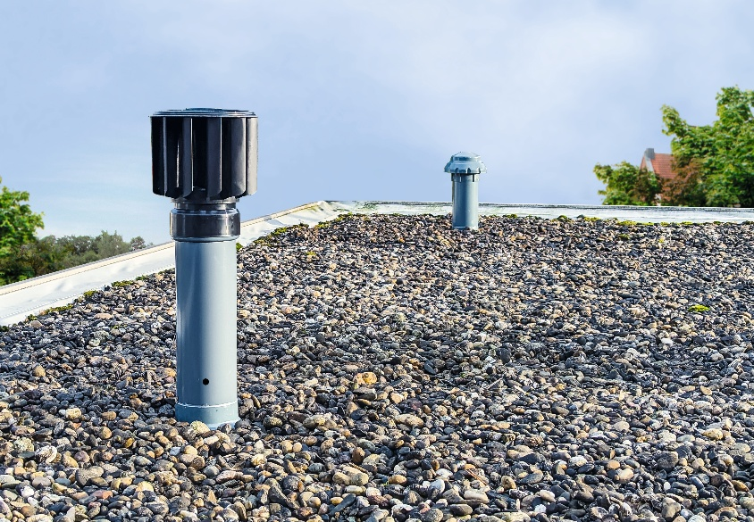
[26-03 Flachdach]
Fleck bietet verschiedene Konfiguratoren an. Neu ist der Flachdachzubehör-Konfigurator, dieser schlägt Produkte passend zum Abdichtungsmaterial vor.
Foto: Fleck GmbH

[26-03 Wrasenlüfter]
Auch Wrasenlüfter bis DN 500 können auf der Webseite von Fleck individuell konfiguriert werden.
Foto: Fleck GmbH
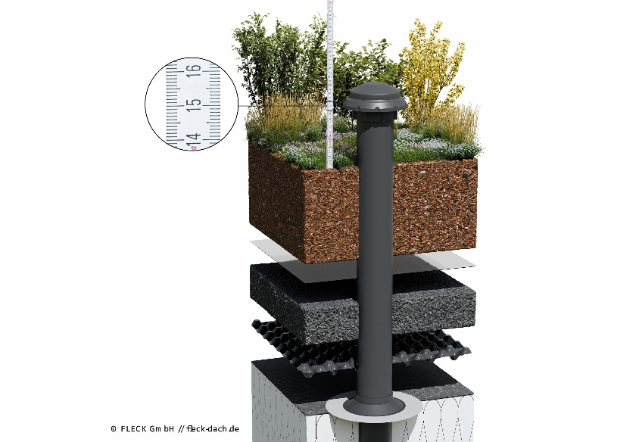
[26-03 Gründach]
Die Funktionswelten auf der Webseite sind Teil der digitalen Services von Fleck. So lassen sich beispielsweise Inhalte rund um das Gründach komprimiert und unkompliziert finden.
Foto: Fleck GmbH
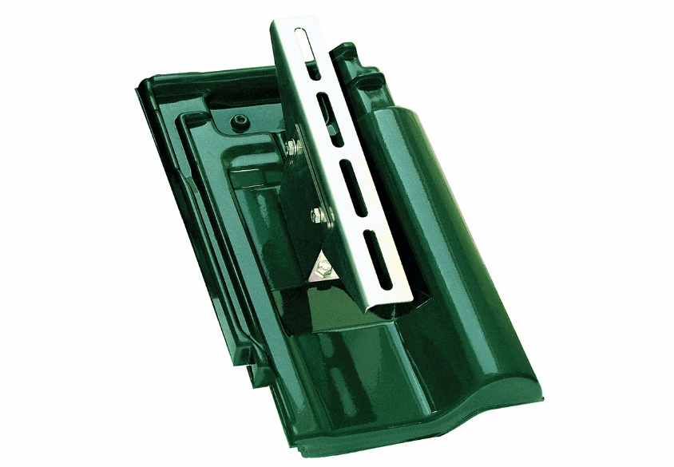
[26-03 Solar-Trägerpfanne]
Die Solar-Trägerpfanne von Fleck lässt sich in mehr als 160 Varianten mit vielen PV-Schienensystemen kombinieren. Um die Prüfung der Kompatibilität zu vereinfachen, gibt es jetzt eine Orientierungshilfe auf der Webseite.
Foto: Fleck GmbH

Rückfragen beantwortet gern:

Fleck GmbH
Sylvia Jäger
Tel. +49 2363 912 317
eMail: s.jaeger@fleck-dach.de
www.fleck-dach.de Kommunikation2B
Viktoria Blanke
Tel. +49 (0) 231 330 49 323
eMail: v.blanke@kommunikation2b.de
www.kommunikation2b.de

